|  |  |
| --- | --- |
| 應用中國文學系 | 盧嘉寶 |
| 新媒體暨傳播管理學系 | 黃詩敏 |
| 廣告暨策略行銷學系 | 何浩霆 |
| 廣告暨策略行銷學系 | 黃羽芊 |
| 廣播電視學系 | 古靜兒 |
| 廣告暨策略行銷學系 | 林俊傑 |
| 商業設計學系 | 黃琬庭 |
| 諮商與工商心理學系 | 林詠晴 |
| 經濟與金融學系 | 杜舜怡 |
| 覲光事業學系 | 高莉萍 |
| 諮商與工商心理學系 | 汪廷豪 |
| 商品設計學系 | 陳麗薇 |
| 商業設計學系 | 盧嘉盈 |

僑務委員會107年度受理捐贈僑生獎助學金獲獎名單

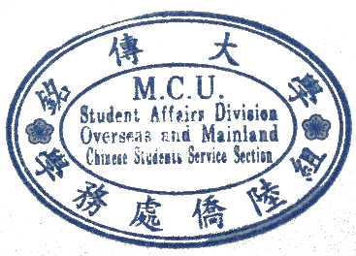

2018/4/20